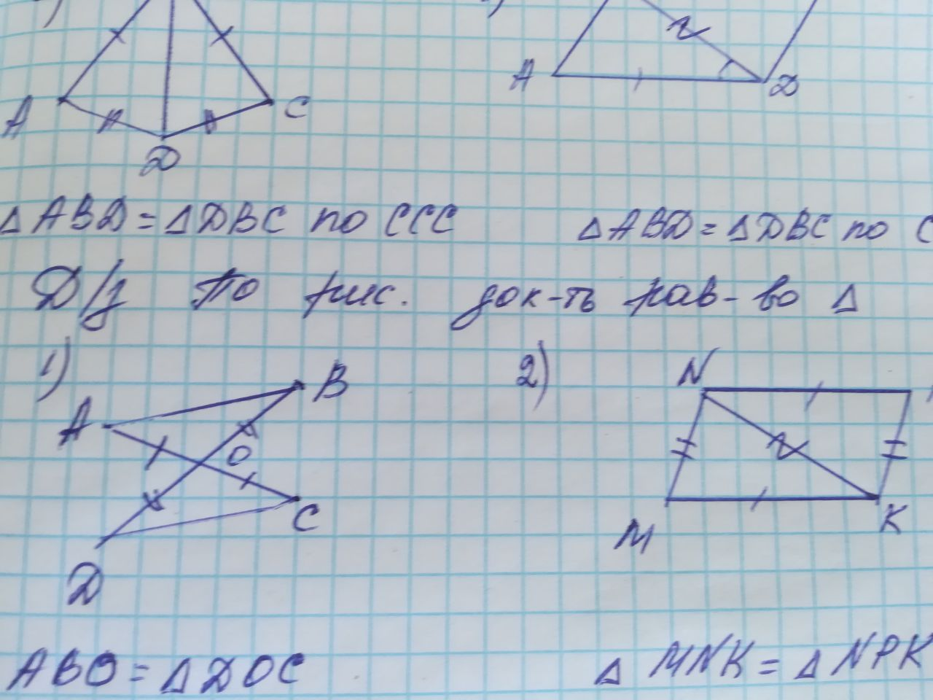
Д/з оформить как положено: Дано, доказать , рис, доказательство.

